2017年春季学期高二生物段考试题
一.选择题（3×10= 30分）
- “生物导弹”是指（ ）
A．单克隆抗体 B．杂交瘤细胞
C．产生特定抗体的B淋巴细胞 D．在单抗上链接抗癌药物
- 基因工程与蛋白质工程的区别是
A．基因工程需对基因进行分了水平操作，蛋白质工程不对基因进行操作
B．基因工程合成的是天然存在的蛋白质，蛋白质工程合成的可以不是天然存在的蛋白质
C．基因工程是分了水平操作，蛋白质工程是细胞水平（或性状水平)
D．基因工程完全不同于蛋白质工程
- 不属于目的基因与运载体结合过程的是（ ）
A．用一定限制酶切割质粒露出黏性末端
B．用同种限制酶处理目的基因露出黏性末端
C．将目的基因导入到受体细胞中进行扩增
D．用DNA连接酶将目的基因和质粒连接
- 对人参皂苷干粉工厂化生产，下列哪种技术是必须的（ ）
A．植物组织培养 B．杂交育种 C．多倍体育种 D．单倍体育种

- 下列关于动物细胞培养的过程叙述，错误的是（ ）。
A．制作细胞悬液时可以使用胰蛋白酶或胶原蛋白酶处理
B．悬液中分散的细胞很快贴附在细胞壁上，细胞贴壁体现了细胞的适应性
C．细胞进行有丝分裂，数量增加到接触时可以使用胃蛋白酶处理后分瓶培养
D．10代以内的细胞保持细胞正常的二倍体核型如下图所示，两个核酸片段在适宜条件下，经X酶的催化作用发生下述变化。则X酶是
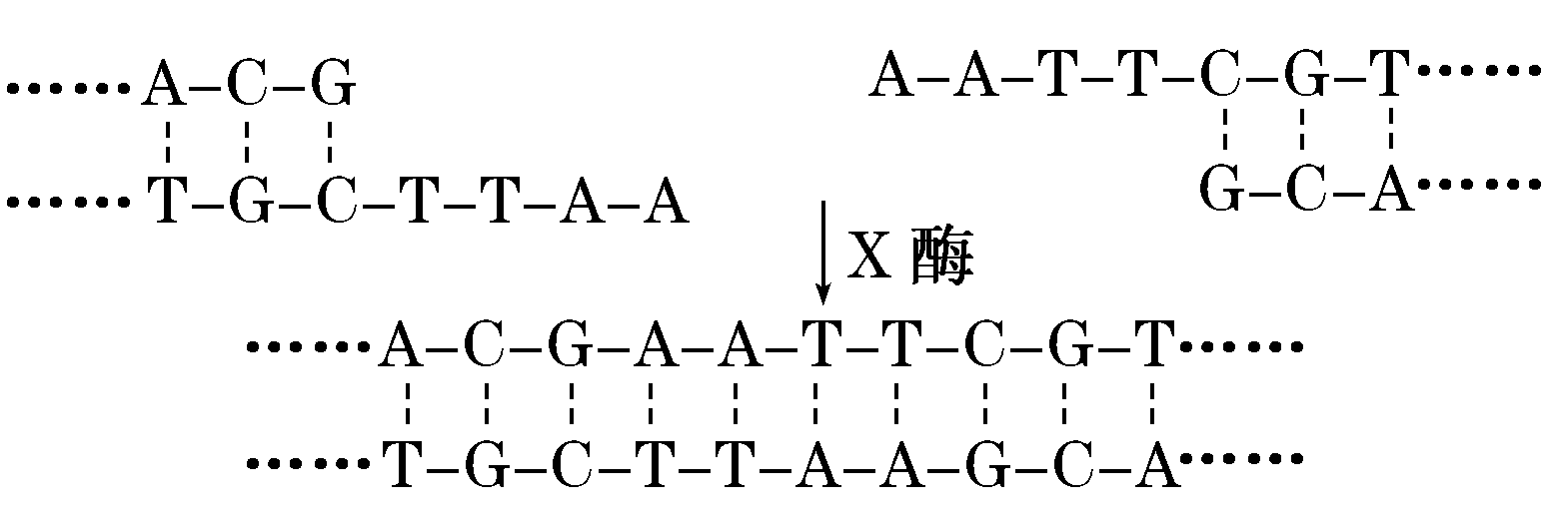
A．DNA连接酶 B．RNA聚合酶 C．DNA聚合酶 D．限制酶WWW.ziyuanku.com$来&源：ziyuanku.com
- 防止多精入卵的两道屏障是( )
①顶体反应 ②透明带反应 ③卵细胞膜反应 ④精子穿越放射冠
A．①② B．②③ C．③④ D．②④
- 下列有关动物细胞培养的叙述，正确的是( )
A．动物细胞培养的目的就是获得大量的分泌蛋白
B．对动物组织块和分散的细胞进行培养，效果是基本相同的
C．细胞遗传物质的改变发生于原代培养过程中
D．培养高度分化的动物体细胞一般不能发育成幼体
- 软骨发育不全为常染色体显性遗传病，基因型为HH 的个体早期死亡。一对夫妻均为该病患者，希望通过胚胎工程技术辅助生育一个健康的孩子。下列做法错误的是( )
A. 首先经超排卵处理后进行体外受精
B. 从囊胚中分离细胞，培养后检测基因型
C. 根据检测结果筛选基因型为hh 的胚胎
D. 将胚胎培养至原肠胚期后移植到子宫
- 下列常在基因工程中用作载体的是（ ）
A．苏云金芽孢杆菌抗虫基因 B．土壤农杆菌环状RNA分子
C．大肠杆菌的质粒 D．动物细胞的染色体
二.非选择题 (每空2分,共70分)中·华.资*源%库 ziyuanku.com
- 请回答下列关于转基因抗虫棉的相关问题：
（1）从苏云金芽孢杆菌的DNA上获取抗虫基因，需要用到的工具酶是__________，它能够识别双链DNA分子的某种__________，并且使每一条链中特定部位的两个脱氧核苷酸之间的__________键断开。
（2）培育过程中构建的重组DNA分子包括复制原点、目的基因、标记基因、终止子和__________。
（3）若检测目的基因是否插入到受体细胞的DNA上，方法是________________；若检测目的基因是否翻译出相应的蛋白质，方法是________________。
（4）将已导入目的基因的棉花细胞培育成幼苗，需经过____________和____________两个过程。
- 分析植物体细胞杂交技术流程图，并填空。
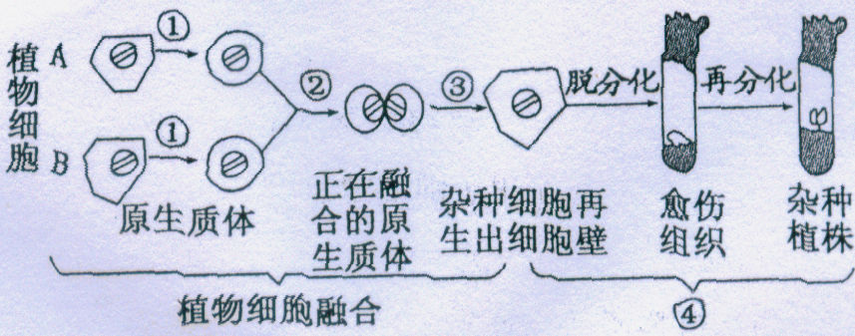
（1）过程①为去除__________获得具有活力的原生质体，所用到的酶是__________。
（2）过程②是原生质体的融合，其原理是细胞膜的__________，人工诱导的物理法包括____________等；化学法一般用____________作诱导剂。
（3）过程③是原生质体融合后再生出____________，这是原生质体融合成功的标志。
（4）过程④是____________技术，其原理是植物细胞的________________。
- 如图是利用高等哺乳动物的生殖细胞进行的体外受精技术培育试管动物的大致流程。请回答下列问题：
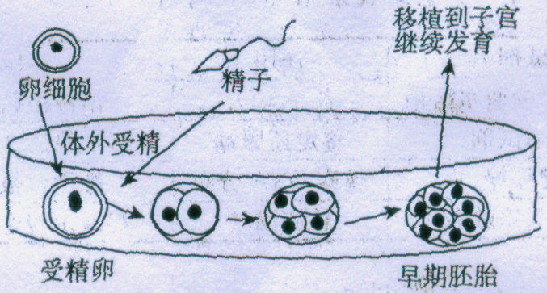
（1）在体外受精前，要对精子进行____________处理，从而使精子具有与卵细胞受精的能力。
（2）从重组细胞到早期胚胎过程中所利用的胚胎工程技术是____________，胚胎移植前通过____________技术可获得较多胚胎。Ziyuanku.com
- 如图是某实验室做的通过动物纤维母细胞等获得单克隆抗体的实验研究，据图回答相关问题。
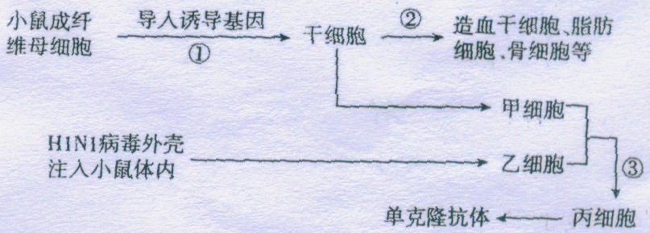
（1）过程①实施前需将诱导基因与____________相连接构建____________，在导入小鼠成纤维细胞时一般采用____________法导入。
（2）过程②的实质是____________。甲细胞是________细胞，乙细胞是________细胞。
（3）过程③一般用____________诱导，丙细胞的特点是___________________________。Ziyuanku.com
- 下图表示利用羊生产抗凝血酶的过程，图中表示氨苄青霉素抗性基因，表示四环素抗性基因，、、为三种限制酶及酶切位点。据图回答问题：
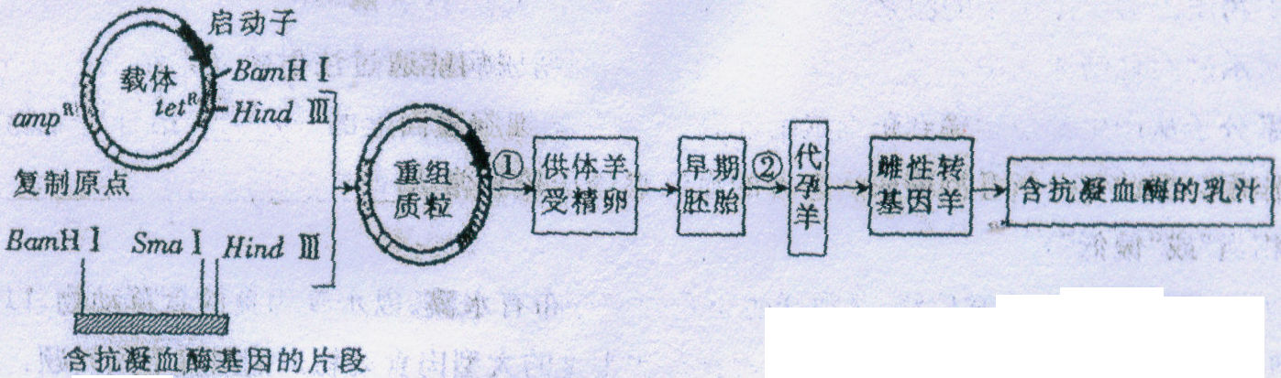
（1）通常采用__________技术来扩增获得的抗凝血酶基因，其原理是____________，需要__________酶。据图分析，可将目的基因插入____________抗性基因中。
（2）质粒的化学本质是____________，除质粒外，还有____________（至少写出两种）也可以充当载体。
（3）过程①可采用____________的方法将重组质粒导入羊受精卵中，可采用____________技术来检测抗凝血酶基因是否转录成功。
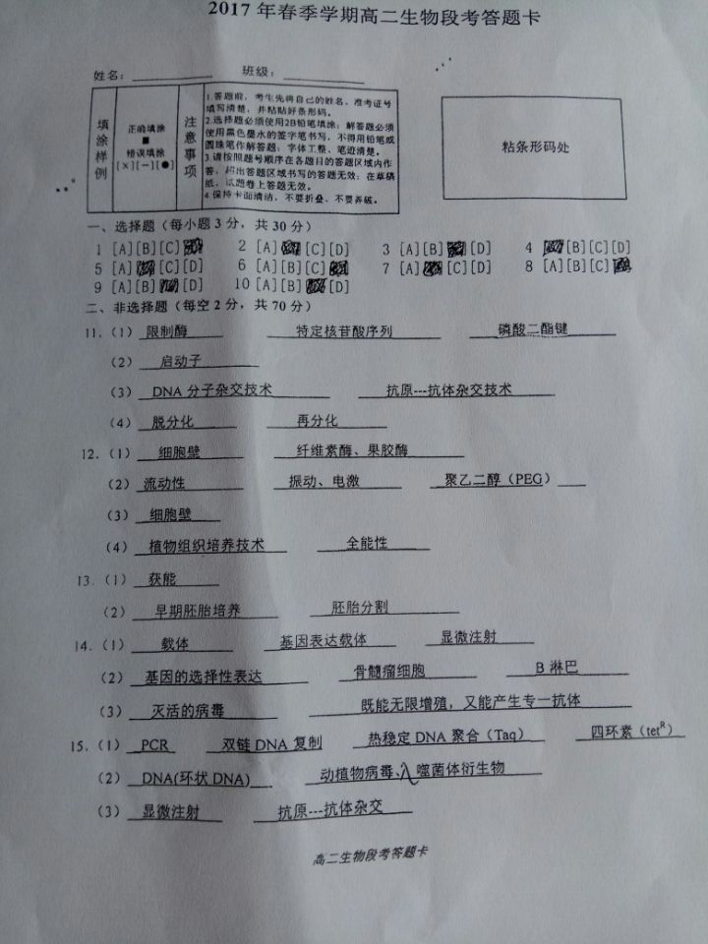中/华-资*源%库$来&源：ziyuanku.com

